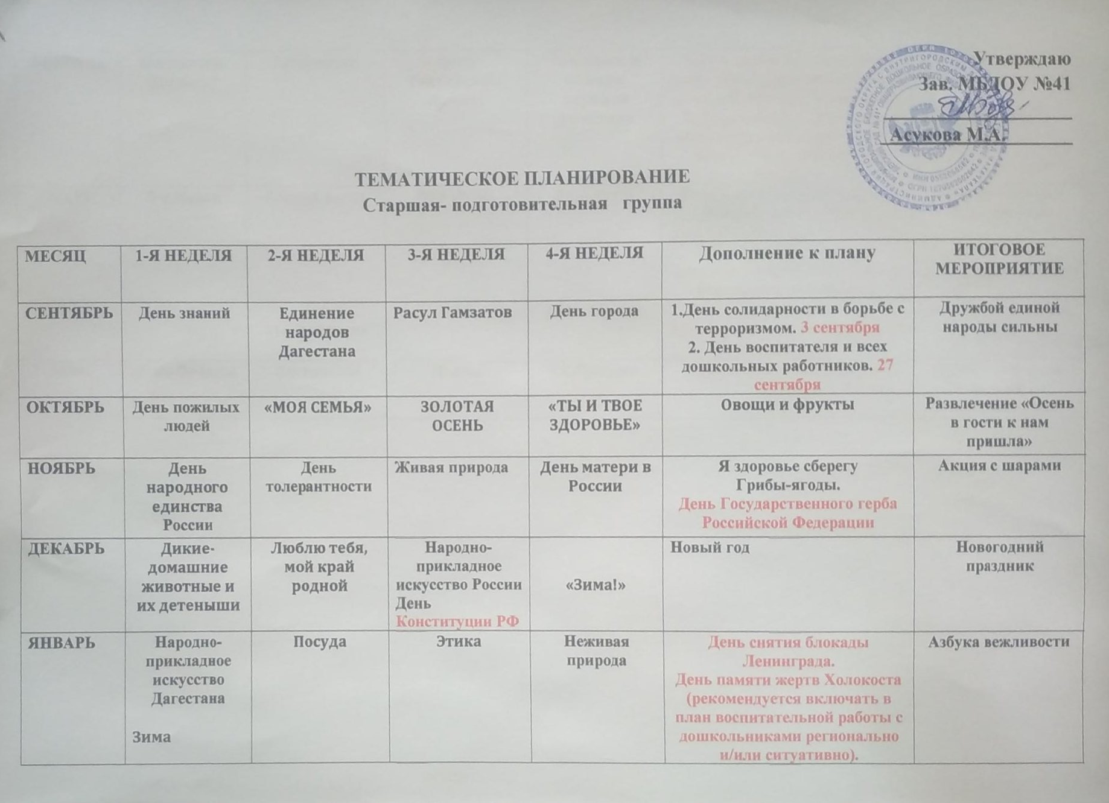
ФЕВРАЛЬ | Комнатные растения | Профессии | День Российской Армии! | Традиции и обычаи народов Дагестана | 1.День разгрома советскими войсками немецко-фашистских войск в Сталинградской битве.  2. День памяти о россиянах, исполнявших служебный долг за пределами Отечества; (Беслан) | Досуг «День Российской Армии!»
МАРТ | 8-е Марта | Ранняя весна | ПОЖАРНЫЕ | День птиц | День воссоединения Крыма с Россией (рекомендуется включать в план воспитательной работы с дошкольниками регионально и/или ситуативно);  Всемирный день театра. | «Навруз-Байрам!»  «Масленица!»
АПРЕЛЬ | Весна | День космонавтики | ПДД | День Земли! | День книги  День славянской письменности и культуры. | Земля – наш общий дом
МАЙ | День Победы | Насекомые | Цветы | А.С.Пушкин | Праздник Весны и Труда | Праздник цветов  Этих дней не смолкнет слава

